Laboratorio di fisica

Dipendenza della resistenza di un conduttore metallico dalla temperatura

Obiettivo: confrontare i grafici sperimentali “Tensione/corrente” di un conduttore metallico in condizioni diverse di temperatura.

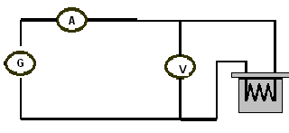A. Esecuzione della prima prova:
- costruire il circuito come in figura, utilizzando la resistenza inserita nel calorimetro.
- riempire il calorimetro con circa 300 cm³ di acqua fredda.
- chiudere il tappo ed inserire il termometro, rilevando la temperatura che sarà riportata in tabella (*).
- raccogliere 5 valori di tensione e di corrente ed inserire in dati in tabella (*)
- costruire il grafico V/I su carata millimetrata (**)

B. Esecuzione della seconda prova:
- scaldare sulla piastra circa 300 cm³ di acqua, sino all’ebollizione.
- inserire l’acqua bollente nel calorimetro e rilevare la temperatura iniziale
- proseguire come nei precedenti punti 3 e 4 e poi rilevare la temperatura finale.
- Inserire il valore medio della temperatura in tabella (*)
- costruire il grafico V/I su carata millimetrata (**)

C. Osservazioni e conclusioni
- confrontare i grafici ottenuti con particolare attenzione alla loro pendenza
- trai le conclusioni rispetto all’obiettivo

(*) modello di tabella
T = ……°C | tensione (V) | Corrente (A) | Resistenza (Ω)

(**) utilizzare possibilmente la stessa scala di rappresentazione per i due grafici (che possono essere svolti anche sul medesimo foglio di carta mm)

